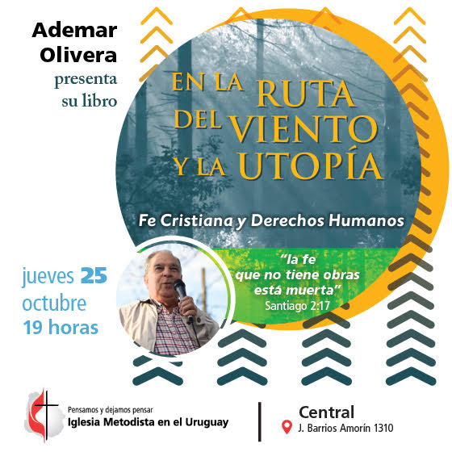
Ademar Olivera, pastor de la Iglesia Metodista y militante en derechos humanos, presenta su libro “En la Ruta del Viento y la Utopía – Fe Cristiana y Derechos Humanos”. La obra es un relato testimonial en el que el autor comparte su experiencia de vida al descubrir su vocación pastoral que lo lleva a un compromiso por la justicia social- Él entiende que no hay conflicto entre vivir la fe y el actuar en el área de los derechos humanos. Son ámbitos diferentes que se entrelazan. La fe debe ser activa, pues “la fe que no tiene obras está muerta” (Santiago 2:17).
Él, como cristiano, encuentra en su interior, iluminado por el evangelio, el sentido más profundo de la existencia. Esa certeza lo lleva a abrirse a los demás, al mundo. Ve la realidad desde una perspectiva nueva, diferente y al prójimo como a un hermano.
Le duele la injusticia, las desigualdades, el desamor, la discriminación, la impunidad. Siente compasión por los pobres, los excluidos, los más vulnerables de la sociedad, Siente como un imperativo ético, pastoral y humano ser solidario, acompañar, consolar, a las víctimas del sistema opresivo y represivo en que se vivía durante el llamado “pasado reciente”, y aún más allá.
Intentará, junto a otros, contribuir a transformar esa situación inhumana en una realidad donde prevalezca la justicia, el amor compasivo, el respeto mutuo, la solidaridad, la diversidad efectivamente aceptada, la convivencia pacífica. Postulados que continúan siendo vigentes hoy, con la nueva agenda de derechos alcanzada.
Será muy grato contar con su presencia en la presentación del libro.

https://www.facebook.com/events/273903183239517/

Entrevistas a Ademar:
http://dioseslocos.org/hoy-sigue-habiendo-desaparecidos-reflexion-del-pastor-ademar-olivera-y-el-sacerdote-adolfo-amexeiras/
http://dioseslocos.org/de-que-manera-se-vincula-la-religion-con-la-politica-dialogo-con-el-pastor-ademar-olivera/
http://dioseslocos.org/ayuno-del-serpaj-tendra-placa-de-memorial/

